

**Section moyenne (6-8)**

Fiche de travail n. (7)

Sujet : L'**adjectif possessif** Date : / mai/2023

Nom et prénom : ______________ Classe : 7è…….

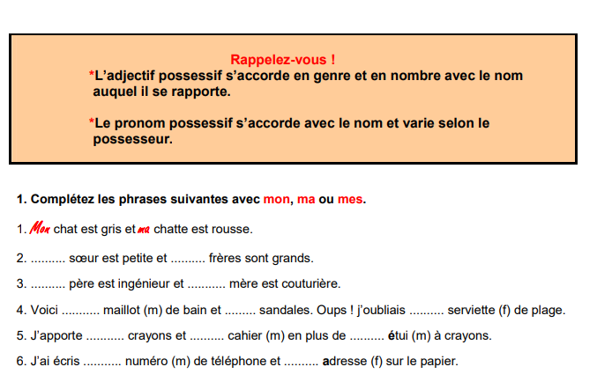**Objectif**: savoir utiliser l’adjectif possessif.

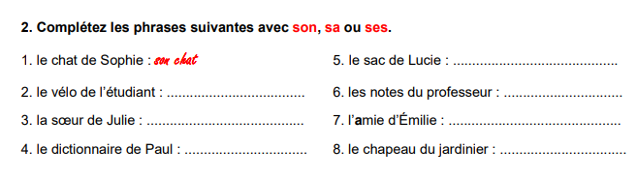

3 . Complétez les phrases suivantes avec les adjectifs possessifs qui conviennent.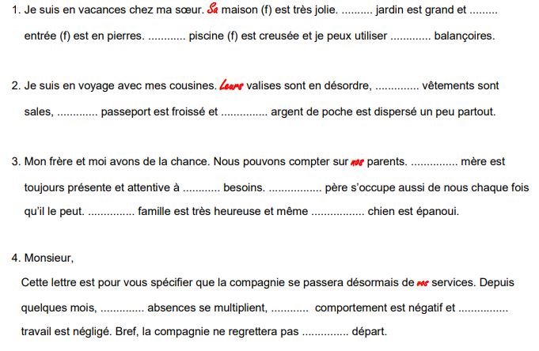

Département de français

**Exercice 1**

2. ma/ mes

3. mon/ ma

4. mon/ mes/ ma

5. mes/ mon/ mon

6. mon/ mon

**Exercice 2**

2. **son** vélo

3. **sa** sœur

4. **son** dictionnaire

5. **son** sac

6. **ses** notes

7. **son** amie

8. **son** chapeau

**Exercice 3**

1. **Sa** maison/ **son** jardin/ **son** entrée / **sa** piscine/ **ses** balançoires.
2. **Leurs** valises/ **leurs** vêtements/ **leur** passeport/ **leur** argent.
3. **Nos** parents/ **notre** mère/ **nos** besoins/ **notre** père/ **notre** famille/ **notre** chien.
4. **Vos** services/ **vos** absences/ **votre** comportement/ **votre** travail/ **votre** départ.